CUỘC THI GIẢI TOÁN TUỔI THƠ QUA THƯ NH 2018-2019

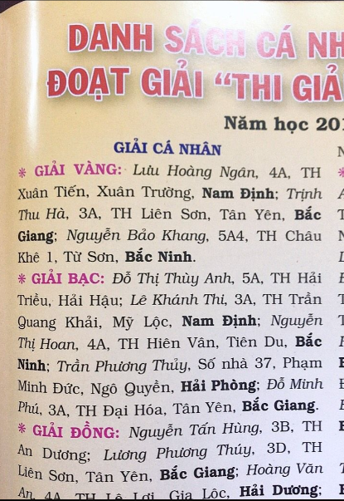

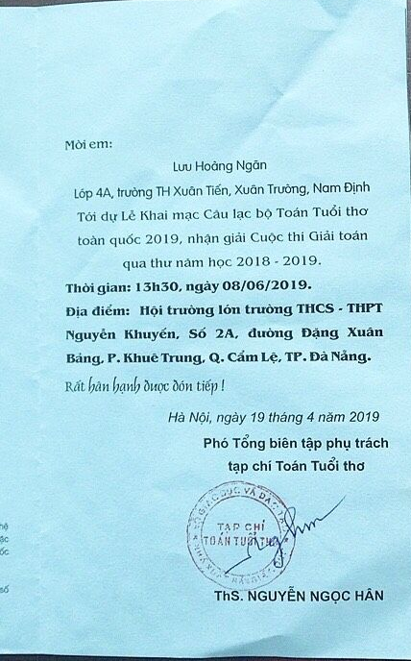
Ban truyền thông trường TH Xuân Tiến./.

